 **Universidad de Guayaquil**

**Facultad de Ciencias Matemáticas y Físicas**

**Nombres:**

Chango Maitte

Marcillo Fernando

# Muñoz Johanán

# Vélez Joe

# Zevallos Guillermo

**Tema del trabajo:**

Páginas web estáticas. HTML y CSS

**Materia:**

# Desarrollo de aplicaciones web

**Profesora:**

*Ing. Karla Abad*

**VALIDACIONES**

## CHANGO MAITTE

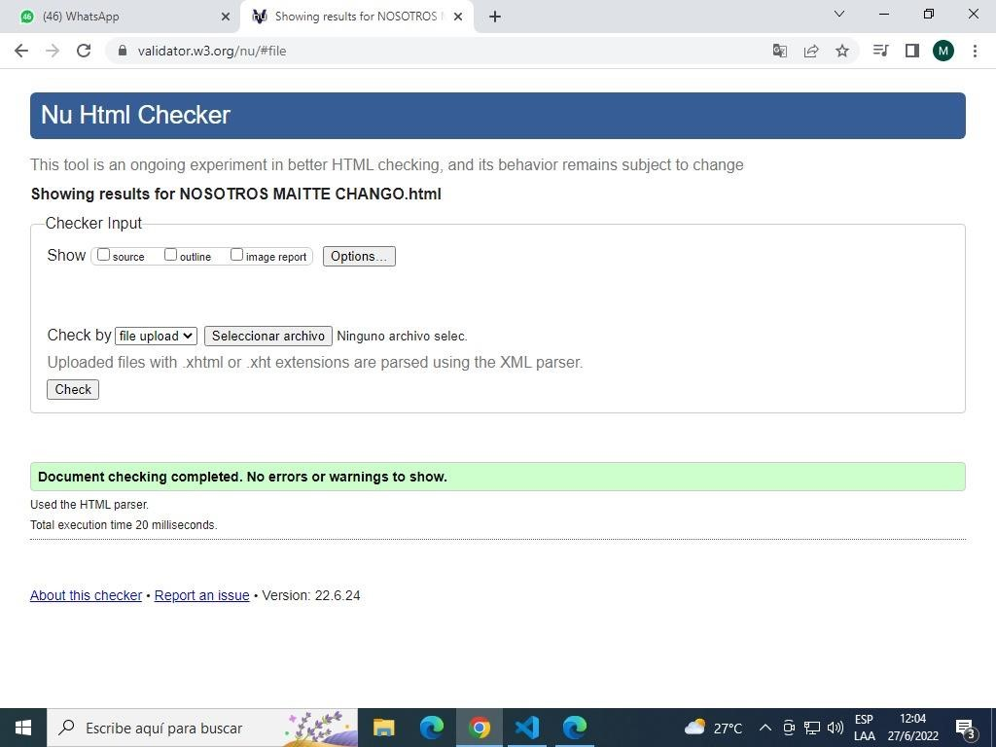

## MARCILLO FERNANDO

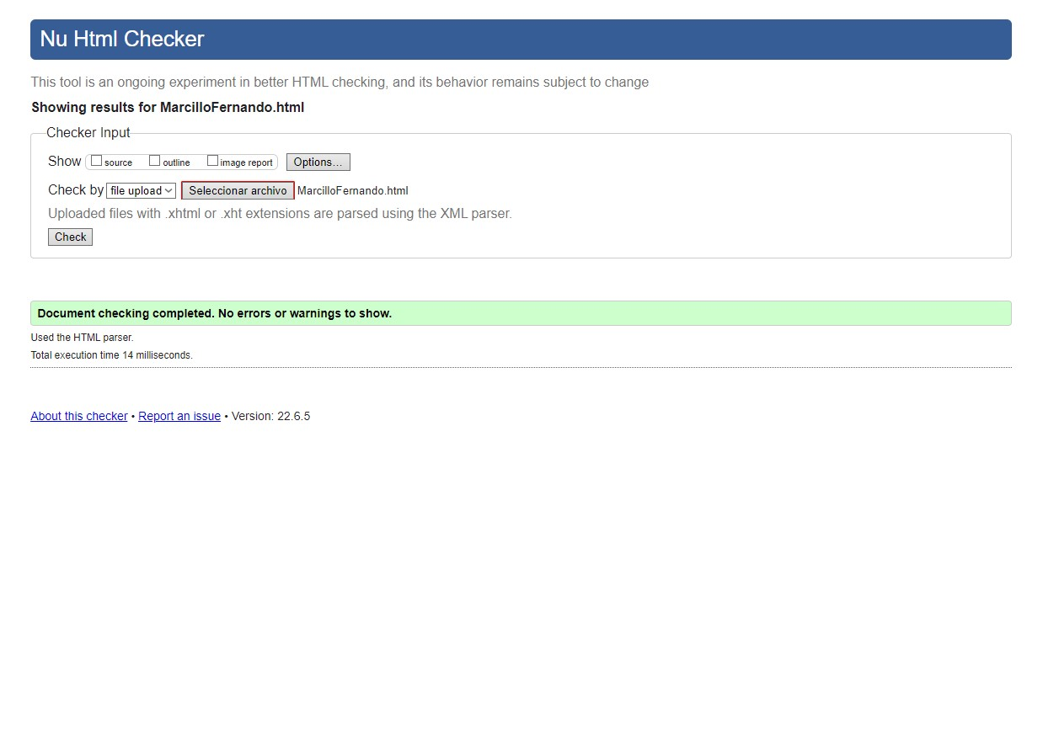

### MUÑOZ NATANAEL

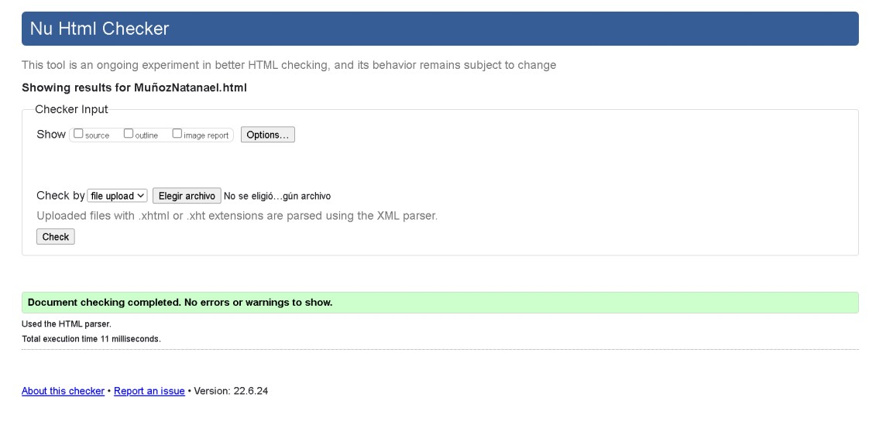

### VELEZ JOE

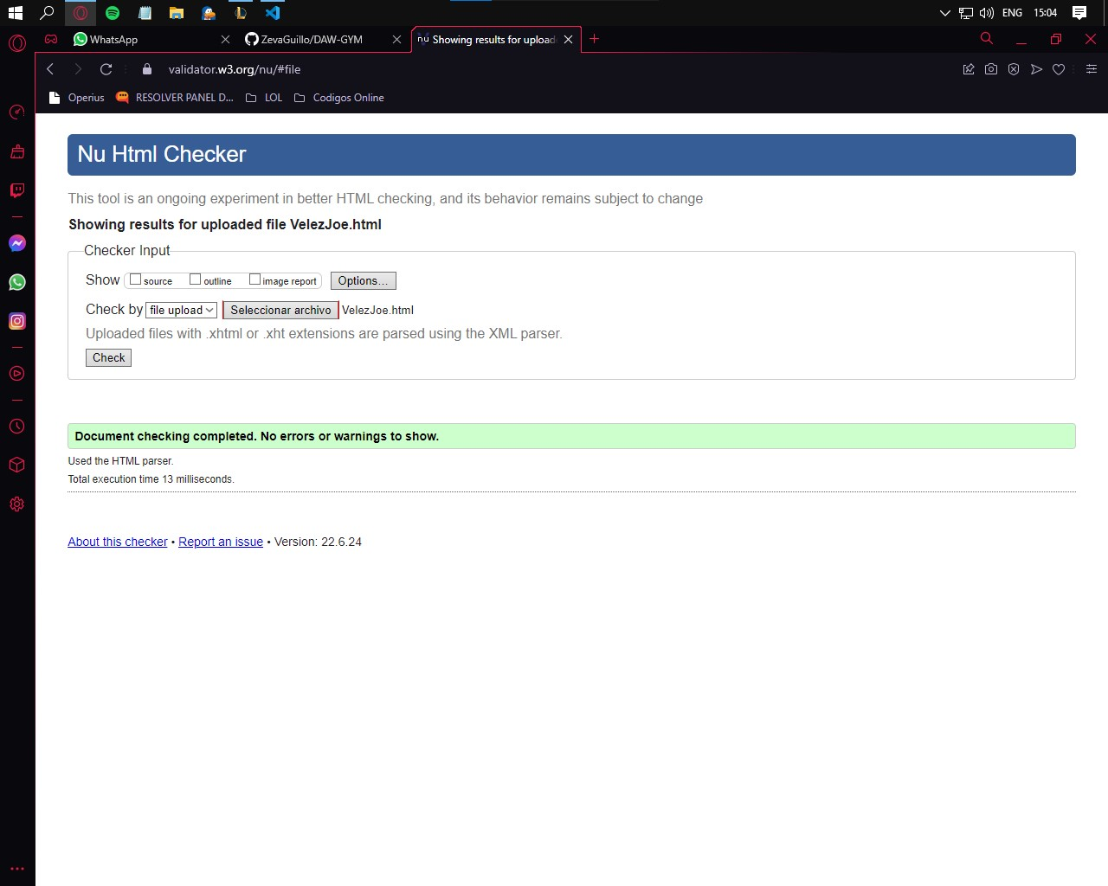

#### ZEVALLOS GUILLERMO

